**NAMA : ABDUL MALIK**

**NIM : 311710428**

**KELAS : TI.17.D2**

**TUGAS PRAKTIKUM 1**

1. Buat sebuah database dengan nama **latihan01**!
2. Buat sebuah tabel dengan nama **biodata** dengan field nama dan alamat pada database **latihan01**!
3. Tambahkan sebuah kolom **keterangan** (varchar 15), sebagai kolom terakhir!
4. Tambahkan kolom **id** (int 11) di awal (sebagai kolom pertama)!
5. Sisipkan sebuah kolom dengan nama **phone** (varchar 15) setelah kolom alamat!
6. Ubah kolom **id** menjadi char(11)!
7. Ubah nama kolom **phone** menjadi **hp** (varchar 20)!
8. Hapus kolom **keterangan** dari tabel!
9. Ganti nama tabel menjadi **data_mahasiswa**!
10. Ganti nama **field** id menjadi **nim**!
11. Jadikan **nim** sebagai primary key!

**EVALUASI DAN PERTANYAAN**

1. Tulis semua perintah-perintah SQL percobaan di atas beserta outputnya!
2. Apa maksud dari int (11)?
3. Ketika kita melihat struktur tabel dengan perintah desc, ada kolom **Null** yang berisi **Yes** dan **No**. Apa maksudnya ?
4. Buat laporan praktikum beserta langkah-langkah yang dilakukan dalam bentuk tutorial beserta screenshot outputnya (point 1)
5. Upload hasilnya pada calssroom.

**Langkah Langkah Praktikum**

**Jika xampp di instal di local C :**

Langsung lewat CMD

* Buka CMD terus ketik **cd xampp/mysql/bin**
* Lalu ketik **mysql –u root**

**jika xampp di instal di local D:**

* Buka apikasi xampp terus klik shell dan ketik **cd mysql/bin**
* Lalu ketik **mysql –u root**

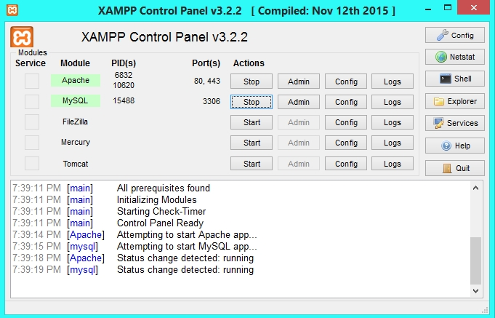

Dan tampilan akan seperti ini :

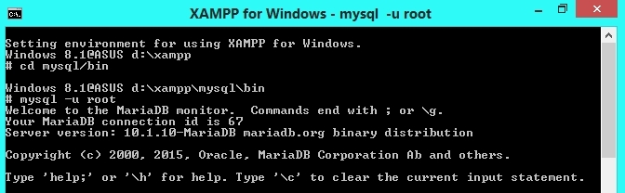

1. Buat sebuah database dengan nama **latihan01**!

* Untuk membuat data base baru dengan nama **latihan01** ketik **create database latihan01;**
* Lalu Enter , dan tampilan akan seperti ini

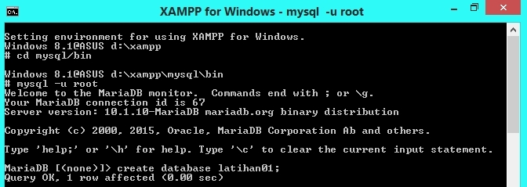

2. Buat sebuah tabel dengan nama **biodata** dengan field nama dan alamat pada database **latihan01**!

* Sebelum membuat tabel **biodata** pilih database yang telah di buat dengan ketik **use latihan01;**
* Setelah itu untuk membuat tabel dengan field nama dan alamat maka perintahnya:
* **create table biodata**
* **( nama varchar (15) not null,**
* **alamat varchar (20) not null );**

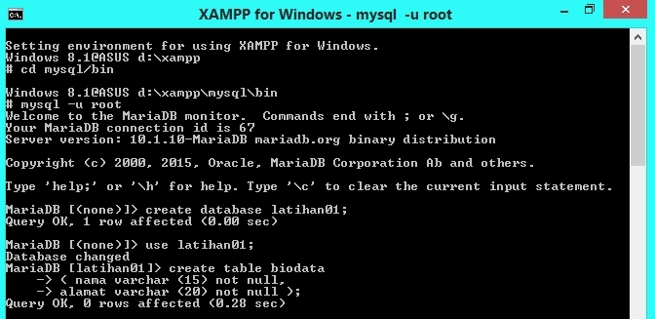

* Untuk melihat struktur tabel ketik **desc biodata;**

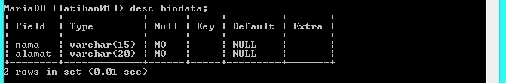

3. Tambahkan sebuah kolom **keterangan** (varchar 15), sebagai kolom terakhir!

* Untuk menambah kolom **keterangan (varchar 15)** perintahnya :
* **alter table biodata**
* **add keterangan varchar (15) not null;**



* Untuk melihat struktur tabel ketik **desc biodata;**

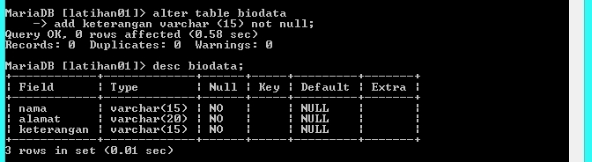

4. Tambahkan kolom **id** (int 11) di awal (sebagai kolom pertama)!

* Untuk menambah kolom **id (int 11)** di kolom pertama perintahnya:
* **alter table biodata**
* **add id int (11) null**
* **first;**

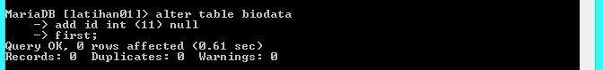

* Untuk melihat struktur tabel ketik **desc biodata;**

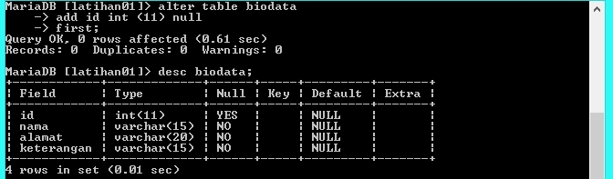

5. Sisipkan sebuah kolom dengan nama **phone** (varchar 15) setelah kolom alamat!

* Untuk menyisipkan kolom dengan nama **phone (varchar 15)** setelah kolom alamat perintahnya :
* **alter table biodata**
* **add column**
* **phone varchar (15) not null**
* **after alamat;**

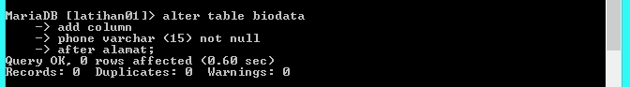

* Untuk melihat struktur tabel ketik **desc biodata;**

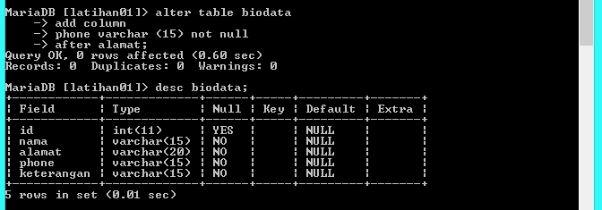

6. Ubah kolom **id** menjadi char(11)!

* Mengubah kolom **id** menjadi **char(11)** perintahnya:
* **alter table biodata**
* **modify id char (11) null;**



* Untuk melihat struktur tabel ketik **desc biodata;**

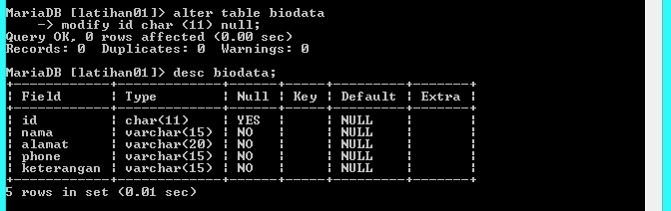

7. Ubah nama kolom **phone** menjadi **hp** (varchar 20)!

* Merubah nama kolom **phone** menjadi **hp (varchar 20)** perintahnya :
* **alter table biodata**
* **change phone hp varchar (20) not null;**



Untuk melihat struktur tabel ketik **desc biodata;**

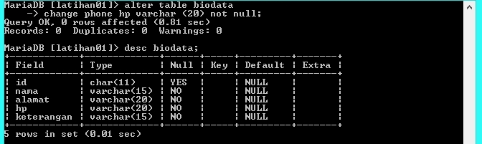

8. Hapus kolom **keterangan** dari tabel!

* Untuk menghapus kolom **keterangan** dari tabel **biodata** perintahnya ;
* **alter table biodata**
* **drop keterangan;**



* Untuk melihat struktur tabel ketik **desc biodata;**

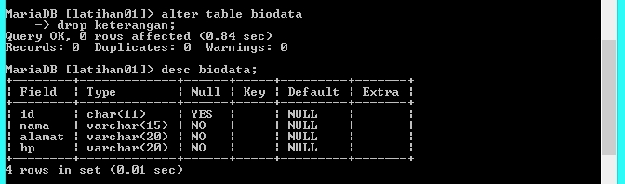

9. Ganti nama tabel menjadi **data_mahasiswa**!

* Mengganti nama tabel **biodata** menjadi **data_mahasiswa** perintahnya adalah :
* **rename table biodata to data_mahasiswa;**



* Untuk melihat struktur tabel ketik **desc data_mahasiswa;**
* Karena nama tabel sudah di ubah sebelumnya

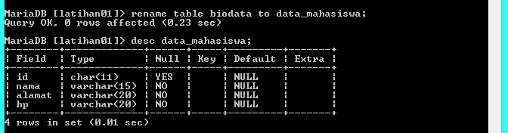

10. Ganti nama **field** id menjadi **nim**!

* Mengganti nama field **id** menjadi **nim** perintahnya adalah :
* **alter table data_mahasiswa**
* **change id nim char (11) null;**



* Untuk melihat struktur tabel ketik **desc data_mahasiswa;**

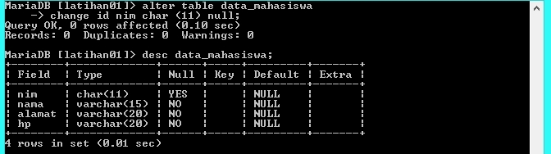

11. Jadikan **nim** sebagai primary key!

* Menjadikan **nim** sebagai **primary key** perintahnya :
* **alter table data_mahasiswa add primary key (nim);**



* Untuk melihat struktur tabel ketik **desc data_mahasiswa;**

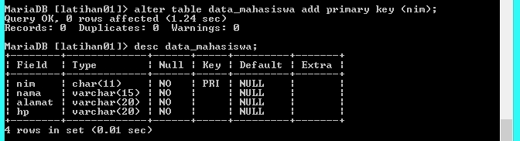

**Tampilan seluruh langkah-langkah**

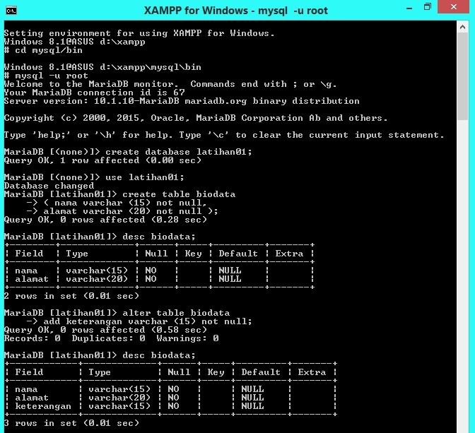

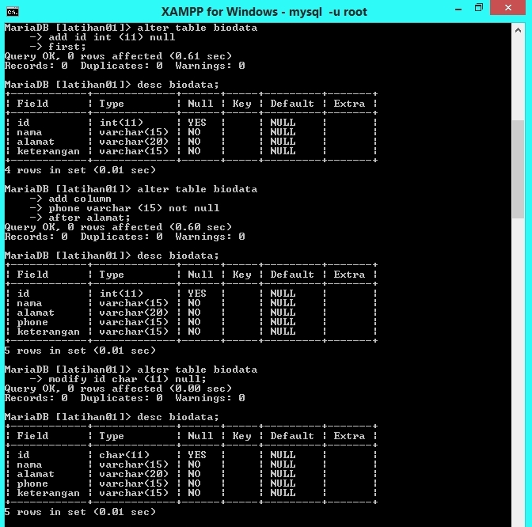

**Tampilan seluruh langkah-langkah**

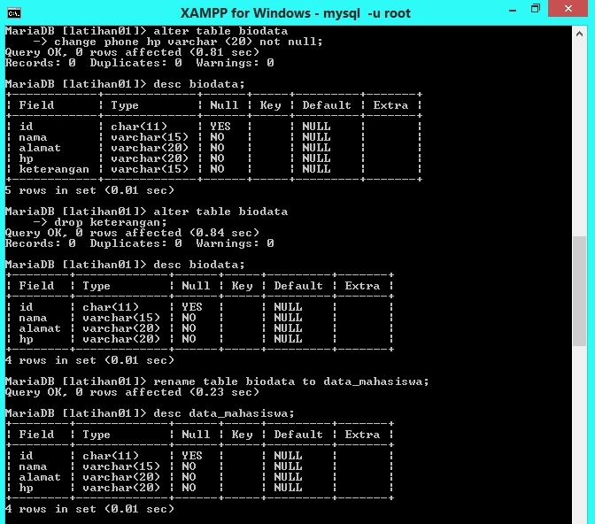

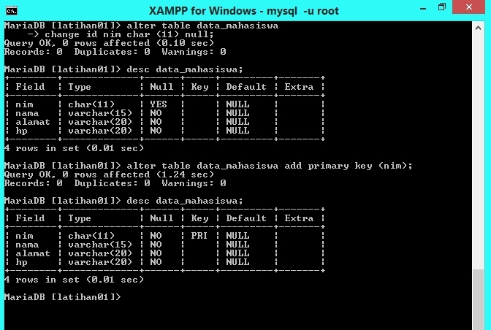

**EVALUASI DAN PERTANYAAN**

1. Apa maksud dari int (11)?

2. Ketika kita melihat struktur tabel dengan perintah desc, ada kolom **Null** yang berisi **Yes** dan **No**. Apa maksudnya ?

**Jawab :**

1. Arti dari int (11) adalah suatu data yang di pakai atau digunakan menggunakan tipe data int atau integer dengan length atau panjang karakter 11 karakter. Jadi data yang dapat di masukan hanya angka bulat ( tidak mengandung nilai pecahan atau nilai decimal) dan jumlah karakter tidak boleh lebih dari 11 karakter.

2. kolom **NULL** yang berisi **YES** artinya kolom tersebut boleh di kosongkan artinya kolom tersebut tidak harus berisi nilai.

Kolom **NULL** yang berisi **NO** fungsinya untuk memastikan bahwa nilai pada kolom tersebut tidak boleh kosong artinya kolom itu harus di isi nilai. Jika tidak di beri nilai maka menghasilkan error .

**Video tutorial**

**https://www.youtube.com/watch?v=NA0VKQO1a6Q&feature=youtu.be**